

**Консультация для родителей  
«ЧТО ДЕЛАТЬ, ЕСЛИ РЕБЕНОК НЕ ХОЧЕТ УБИРАТЬ ИГРУШКИ.»**

Прежде всего, просьба убрать игрушки должна звучать доброжелательно. Уборка не должна стать наказанием, желательно, чтобы она стала заключительной частью игры.

Если малыш еще настолько мал, что не понимает смысла происходящего, не готов к выполнению Ваших требований, начните вместе с ним убирать игрушки, обязательно проговаривая вслух, что именно Вы убираете, куда и зачем. Если подобная совместная работа проводится систематически, каждый вечер, в доброжелательной атмосфере, ребенок вскоре приучится выполнять ее самостоятельно.

Кроме того, у ребенка скорее всего не появится привычки убирать игрушки, если Вы сами ежедневно не убираете за собой вещи: одежду, обувь, книги, газеты, украшения. Тогда разбросанные по квартире вещи станут для него привычным явлением. Ведь для ребенка раннего возраста характерной чертой является подражание...

Для того, чтобы облегчить для малыша процедуру уборки, можно использовать маркировку на коробках или на стеллажах. Например, на коробке, в которой хранятся машинки, можно нарисовать машинки, на пакете с мячами изобразить мяч и т.д.

Если у Вас есть необходимый для этого запас времени и терпения, можно превратить уборку игрушек в занимательную игру, например, “Помоги маме” можно предложить ребенку поменяться ролями. Пусть он будет мамой, а Вы - дочкой или сыном. Приступайте к уборке игрушек, следуя своим новым ролям. Ребенку это доставит удовольствие, а Вы получите информацию о том, как Ваш малыш воспринимает Вас и Ваши просьбы (или приказы).

Не оставляйте мероприятие по уборке игрушек на поздний вечер, если оно провоцирует возникновение отрицательных эмоций и у Вас, и у ребенка. Если же уборка превращается в прощание с игрушками, в укладывание их спать и становится необходимым ритуалом для малыша, то, конечно, следует заниматься этим непосредственно перед сном.

ЕСЛИ РЕБЕНОК НЕ ХОЧЕТ УБИРАТЬ ЗА СОБОЙ ИГРУШКИ:

1.Твердо решите для себя, необходимо ли это

2.Будьте примером для ребенка, убирайте за собой вещи

3.Убирайте игрушки вместе с малышом

4.Убирая игрушки, разговаривайте с ребенком, объясняйте ему смысл происходящего

5.Формулируйте просьбу убрать игрушки доброжелательно. Не приказывайте.

6.Используйте маркировку, схемы.

7.Учитывайте возраст и возможности ребенка.

8.придумайте интересную игру, чтобы уборка стала желанной для малыша.

9.Сделайте уборку игрушек ритуалом перед укладыванием ребенка спать.



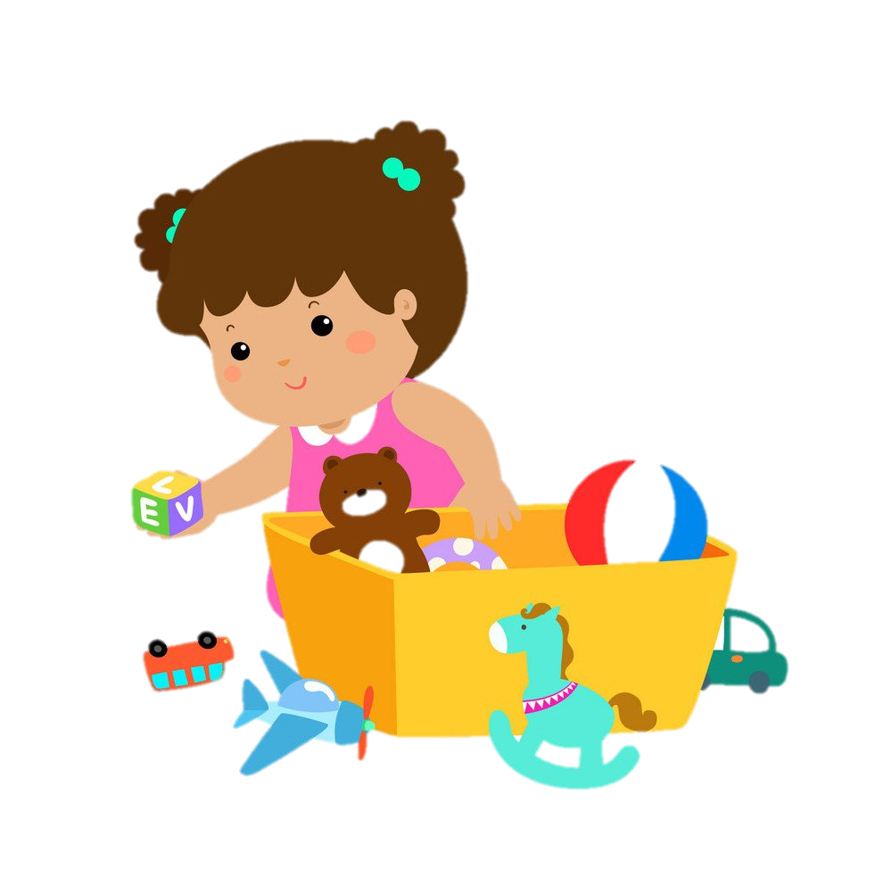

ЕСЛИ РЕБЕНОК НЕ ХОЧЕТ УБИРАТЬ ЗА СОБОЙ ИГРУШКИ:

1. Твердо решите для себя, необходимо ли это.

2. Будьте примером для ребенка, убирайте за собой вещи.

3. Убирайте игрушки вместе с малышом.

4. Убирая игрушки, разговаривайте с ребенком, объясняйте ему смысл происходящего.

5. Формулируйте просьбу убрать игрушки доброжелательно. Не приказывайте.

6. Используйте маркировку, схемы.

7. Учитывайте возраст и возможности ребенка.

8. Придумайте интересную игру, чтобы уборка стала желанной для малыша.

9. Сделайте уборку игрушек ритуалом перед укладыванием ребенка спать.

10. Уборка игрушек под музыку.

11. Уборка – игра (на время, кто быстрее – я собираю пазлы, а ты кукол).

Наберитесь терпения, не ждите быстрого результата, а в игровой форме ежедневно вместе с ребенком постигайте науку уборки и, тогда вы получите положительные результаты, а вашем доме будут царить любовь, уважение и желание всегда порадовать друг друга.